Viernes
12
de noviembre

Cuarto de primaria
Matemáticas

Las combinaciones

Aprendizaje esperado: Exploración de distintos significados de la multiplicación (relación proporcional entre medidas, producto de medidas, combinatoria) y desarrollo de procedimientos para el cálculo mental o escrito.

Énfasis: Usar procedimientos propios y la multiplicación para resolver problemas que implican un producto de medidas.

¿Qué vamos a aprender?

Aprenderás sobre las combinaciones. Realizarás combinaciones simples, relacionadas con la vida cotidiana.

Una combinación simple puede definirse como:

Un subconjunto o agrupamiento de un número determinado de elementos sin que ninguno se repita y sin importar el orden en que se organicen.

Estas agrupaciones se diferencian de otras, sólo por los elementos que las conforman.

Ahora basados en esta información pon atención en la siguiente situación.

- Si tienes 2 pantalones, uno de color café y el otro de color azul y 2 playeras, una de color gris y otra de color amarillo, ¿Cuántos cambios de ropa podrías tener?

Reflexiona sobre cuántas combinaciones puedes realizar:
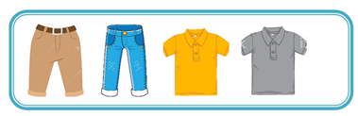

Utiliza un organizador gráfico, como el que se muestra a continuación:
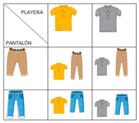

Este organizador se llama cuadro de doble entrada, y te va a permitir organizar la información de manera más comprensible y así poder calcular el número de combinaciones.

¿Cuántos cambios de ropa se tienen? Si observas el cuadro, sabrás que tienes cuatro cambios.

Es conveniente que registres las combinaciones en tu cuaderno:

- Combinación 1: Pantalón café-camisa amarilla.
- Combinación 2: Pantalón café-camisa gris.
- Combinación 3: Pantalón azul-camisa amarilla.
- Combinación 4: Pantalón azul-camisa gris.

Esta actividad que acabas de realizar, te permitirá continuar con el trabajo de la sesión del día de hoy.

Si tienes libros en casa o cuentas con Internet, explóralos para saber más.

¿Qué hacemos?

Analiza la siguiente situación y resuélvela:

- ¿De cuántas formas se puede preparar una ensalada de frutas con sólo 2 ingredientes, si se cuenta con uvas manzanas y plátanos?

En esta situación no importa el orden, es decir qué fruta va primero, porque sólo se requieren 2 frutas para hacer las ensaladas.

Hazlo con gráficos:

Ahora registra la información para ver las opciones.

Ensalada de 2 frutas
Ensalada 1 | Plátano con manzana
Ensalada 2 | Manzana con uva
Ensalada 3 | Uva con plátano

Puedes observar que con estas tres frutas puedes preparar 3 ensaladas de dos ingredientes.

- Analiza la siguiente situación y resuélvela:

Si tengo una sudadera, dos playeras y dos pantalones, ¿cuántas combinaciones podré formar?
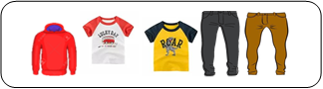

Organiza la información de esta situación en un diagrama de árbol. Puedes iniciar acomodando las prendas por su tipo, así tienes que primero acomodas la sudadera, luego las dos playeras y finalmente los dos pantalones:

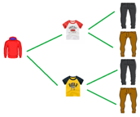

¿Cuántas combinaciones obtuviste? 4 cambios con las cinco prendas de vestir.

Anota las opciones de vestir mediante una lista:

- Sudadera roja, playera blanca y pantalón negro.
- Sudadera roja, playera blanca y pantalón café.
- Sudadera roja, playera amarilla y pantalón negro.
- Sudadera roja, playera amarilla y pantalón café.

Analiza y resuelve la siguiente situación:

- En la concina económica “Doña Luz” el desayuno de hoy va acompañado de gelatina de alguno de estos sabores: fresa, mango, limón y uva, acompañada de yogurt o fruta. ¿Cuántas combinaciones se pueden hacer?

Emplea un diagrama de árbol, tomando en cuenta que representarás los 4 sabores de gelatinas y los 2 complementos que pueden añadirse a cada una de ellas:

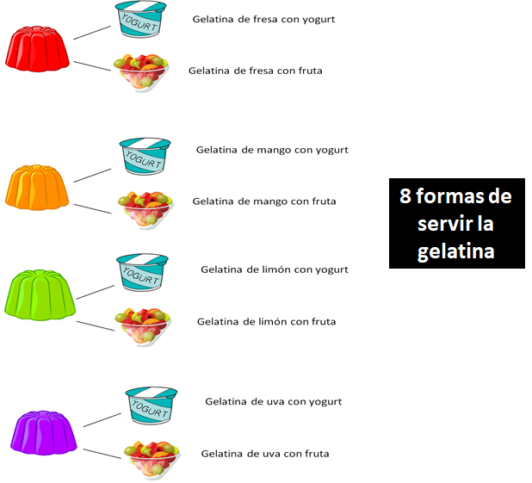

Si empleas una tabla de doble entrada, podría quedar de la siguiente manera:

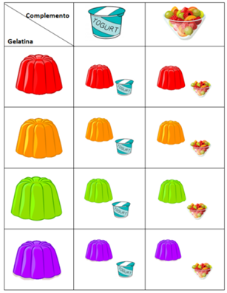

Aquí puedes ver que, si combinas, tendrías 8 posibles resultados.

Si has observado con atención, seguramente ya te diste cuenta que puedes multiplicar los 4 sabores de las gelatinas por los 2 elementos, yogurt o fruta, para conocer las formas distintas que tienes para servir la gelatina, quedando de la siguiente manera:

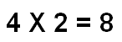

Este procedimiento te va a facilitar encontrar las combinaciones que buscas.

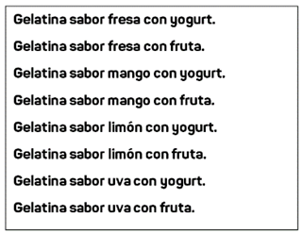

Analiza y resuelve la siguiente situación:
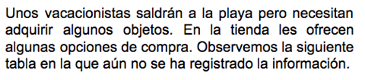

Productos | Colores disponibles
Pelotas y salvavidas | Rojo y Verde

¿Cuáles opciones de compra tienen? ¿Cuántas combinaciones de compra se pueden registrar en la tabla de doble entrada?

Comprueba con el diagrama de árbol:

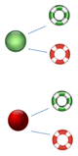

Mediante una multiplicación, ¿cómo obtendrías las opciones de compra?
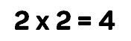

Anota las combinaciones:

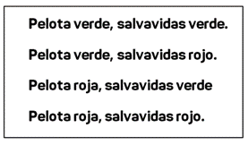

Analiza y resuelve la siguiente situación:
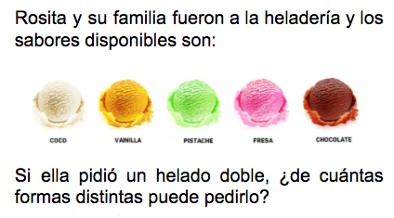

Utiliza el procedimiento de cálculo más rápido, ¿lo identificas? Recuerden que, para saber de cuántas formas distintas pudo haber pedido el helado Rosita, debes identificar las magnitudes del problema, que son: sabores ofrecidos, sabor de la primera bola de helado y el sabor de la segunda bola de helado, ya que era un helado doble.

¿Cuántas opciones de sabor tiene para elegir la primera bola? Cinco es la respuesta, ¿y para elegir la segunda bola? Seguro pensaste que también 5, porque puede pedir las 2 bolas del mismo sabor.
Entonces para calcular el total de opciones usando una multiplicación, debes multiplicar el número de opciones para cada situación que en este ejemplo son las bolas de helado. Así tendríamos:
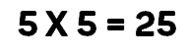

Por lo que son 25 formas distintas en las que puede pedir un helado doble con los 5 sabores que se ofrecen en la heladería.

Comprueba el cálculo inicial empleando una tabla de doble entrada:

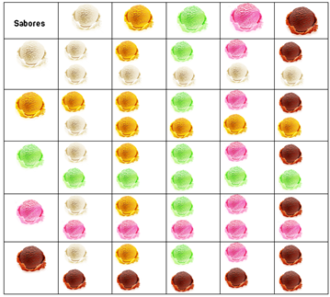

Finalmente representa la información mediante un diagrama de árbol:

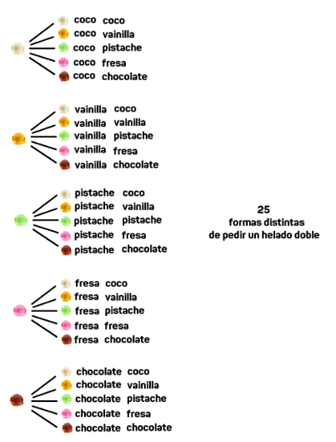

Como observaste, las combinaciones son mezclas de los elementos para formar posibles resultados.

En esta sesión te apoyaste en gráficos como las tablas de doble entrada y los diagramas de árbol para representar, mediante imágenes, las opciones posibles de una situación o evento.

Es necesario identificar las magnitudes establecidas en la información del problema, con la finalidad de registrarla adecuadamente.

Al analizar la información anotada en los gráficos, es muy importante que sigas un orden. En las tablas puedes ir de izquierda a derecha y de la parte superior al final. En el caso de los diagramas de árbol, el análisis se realiza de izquierda a derecha, comenzando por la información superior. No olvides registrar en tu cuaderno todas las posibles soluciones para las consignas.

Platica con tu familia lo que aprendiste, seguro te parecerá interesante y podrán decirte algo más.

¡Buen trabajo!

Gracias por tu esfuerzo

Para saber más:
Lecturas

https://www.conaliteg.sep.gob.mx/

